Actividad 1. Visualización de evolución en el tiempo

Objetivos

El objetivo de esta actividad es practicar la tarea de identificar problemas de diseño y proponer soluciones eficaces de visualización.

Pautas de elaboración

La siguiente gráfica muestra la evolución de la percepción de la situación económica del país (el resultado de realizar la misma pregunta en tres encuestas realizadas en diferentes momentos).

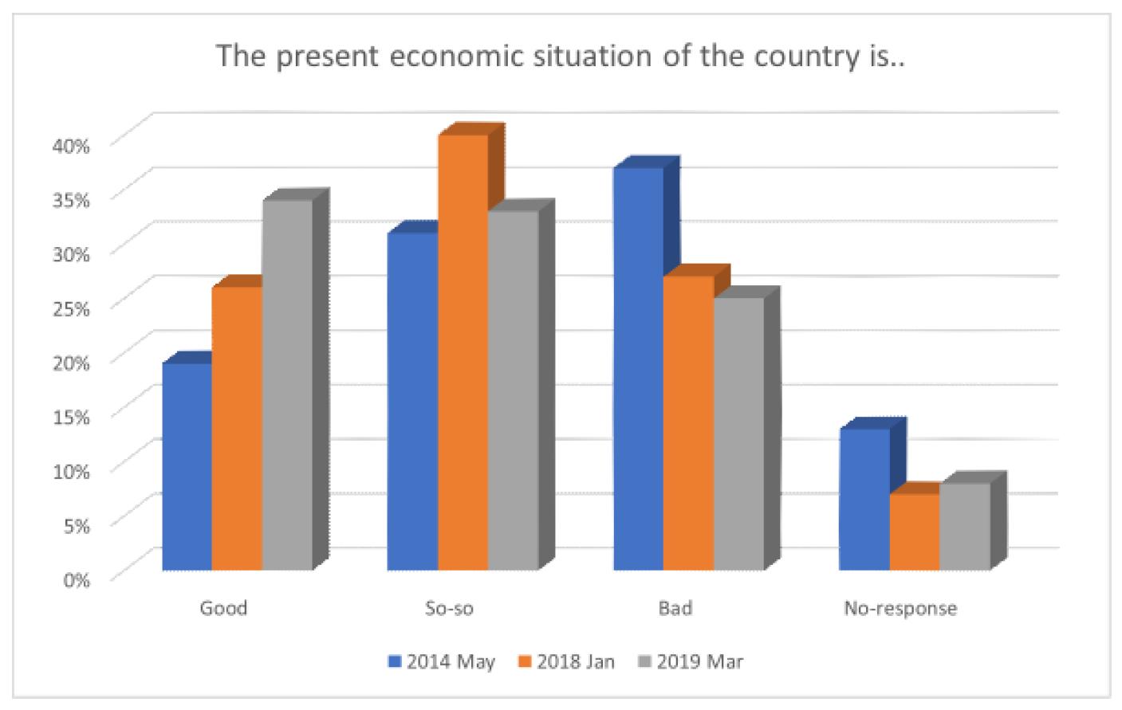
Fuente: Elaboración propia

Los datos fuente de esta gráfica son los que aparecen en la siguiente tabla:

Response | 2014 May | 2018 Jan | 2019 Mar
Good | 19% | 26% | 34%
So-so | 31% | 40% | 33%
Bad | 37% | 27% | 25%
No-response | 13% | 7% | 8%

En esta actividad, debes:

- Identificar y describir cuáles son los principales errores de diseño que tiene la anterior gráfica.
- Estructurar los datos de la forma más adecuada para su visualización.
- Elaborar una visualización que, utilizando los mismos datos, permita una más intuitiva y eficiente interpretación de estos.

Extensión y formato

El estudiante diseñará el documento como estime oportuno, siempre buscando la máxima eficacia y claridad. El único requisito formal es que el documento se entregue en formato PDF.

El documento debe incluir tanto la tabla de datos correctamente estructurada, como la propuesta gráfica del estudiante.
Rúbrica

Visualización de evolución en el tiempo | Descripción | Puntuación máxima  (puntos) | Peso  %
Criterio 1 | Se identifican correctamente los problemas de diseño presentes en la gráfica del enunciado. | 1 | 10%
Criterio 2 | Se estructura correctamente la tabla para su visualización. | 1 | 10%
Criterio 3 | La solución propuesta es clara e intuitiva, y permite de forma eficiente comprender el mensaje de los datos. | 6 | 60%
Criterio 4 | La solución gráfica propuesta es estética y elegante, proyectando profesionalidad. | 2 | 20%
 |  | 10 | 100 %

